平安充实记心间 缤纷假日乐无穷

[常州市新北区龙虎塘实验小学](javascript:void(0);) 2019-07-02

阳光洒进跃动的心房，花儿散发迷人的芳香。一转眼，又到了学期末，丰富多彩的校园生活即将告一段落。6月30日，龙虎塘实验小学举行了2018--2019学年第二学期“缤纷假日，快乐无限”休业式。

**第一篇**法制安全记心田

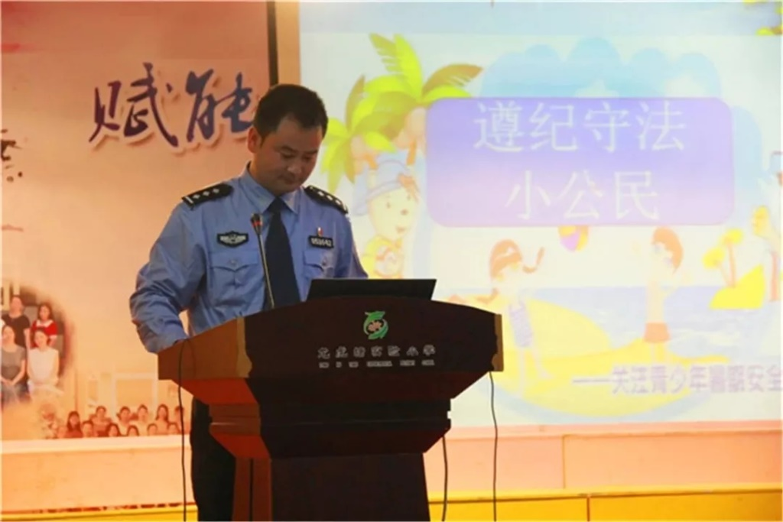为了让全体学生过一个“安全、充实、健康、快乐”的暑假，龙小特地邀请到了龙虎塘派出所戌警官来为大家作法制安全讲座。戌警官结合当前青少年假期安全隐患的典型案例，深入浅出地给师生讲解了人身安全、防欺凌、毒品预防、防火、用电和防溺水等安全知识。精彩的讲座赢得了师生们的阵阵掌声，本次讲座增强了师生的法制观念和毒品预防意识，提升了师生自我防范和自我保护的能力，为我校平安校园建设夯实了基础。

**第二篇**硕果累累勇往前

在全体师生的共同努力下，龙小产生了435位三好学生，874个单项奖，教导处倪敏主任宣读了三好学生名单，钱校长、吴校长、顾校长、丁校长和许校长分别给这些明星颁奖。每一份荣誉的获得都浸透了奋斗的泪水，洒满了辛劳的汗水，每一项奖项的评设都是对孩子们一学期努力拼搏的最好肯定。

**第三篇**幸福作业再起航

收获了累累硕果，我们即将迎来快乐轻松的暑假。如何度过一个幸福快乐、充实有意义的暑假呢？学发处林燕群老师精心策划，带领四（6）班的玩伴团同学们给全体师生做了暑假生活研究性实践活动指导培训。培训中提出，“互学共玩同探究  幸福嬉夏新时代”，这个暑假同学们可以三五成群开展各类玩伴团活动，学在家庭，学在社区，学在企业，学在机构，学在路上，学在天地间。相信同学们有了这样的有效指导，一定会度过一个充实的暑假。

**第四篇**新校建设我做主

新的学期，我们龙虎塘小学将要迎来两校分设，在新校建设的过程中，同学们一起参与了文化建设，让我们的新校变得更加美丽。龙小评出了“龙虎塘第二实验小学文化建设”优秀设计将，顾惠芬校长宣读了获奖名单，钱校长、吴校长、顾校长、丁校长和许校长给他们颁奖，有了大家的参与，新校建设更加接地气。

**第五篇** 聆听寄语新起航

最后，钱校长亲切地寄语，希望同学们在假期中：把安全牢记心中，时时事事讲安全；合理安排时间，积极参加玩伴团活动；分批参观新校，一起憧憬新生活。争当讲文明的小龙娃，过一个平安、充实、快乐的假期。

休业式，既是对昨天的总结，更是对明天的展望，昨天将凝固成一段永恒的历史，充满希望的明天将更加精彩纷呈。学校希望每位同学能认真对待暑假中的每一天、每一事，做自己的主人，做生活的主人，完成好假期中的各项活动。

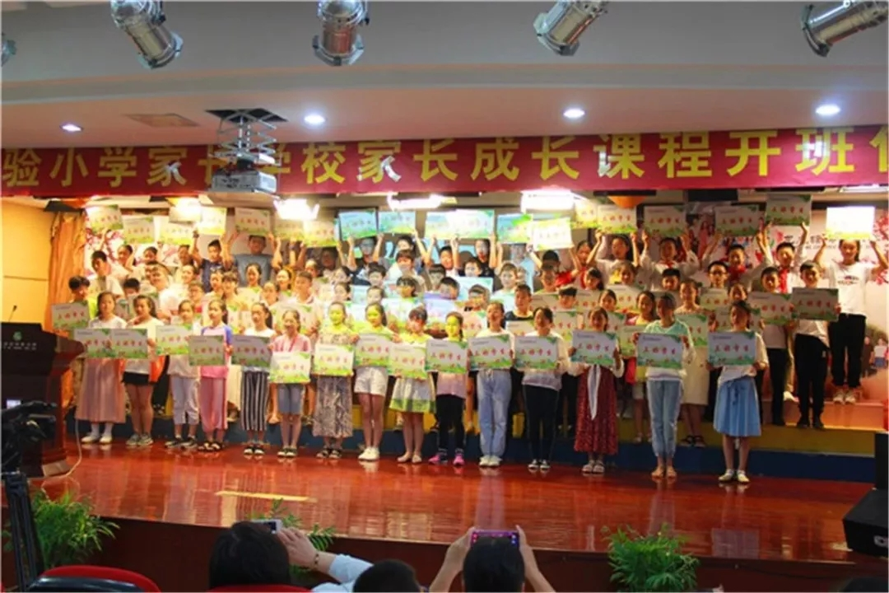

**法制小课堂|知法明理，用法维安**

作者： 岳伟彬   文章来源： 原创   点击数： 92   发布时间： 2019-12-05

随着生活节奏日益加快，越来越多的孩子逐渐开始淡薄法律意识，为了使这一现象得到改善，12月4日中午，常州晚报小记者秉着提高法律意识，维护校园安全的宗旨，开展了“与检察官面对面”的活动。

吃完午饭，小记者们迫不及待地来到了报告厅等候。不久，一名身着正装、手提公文包的律师登上了舞台。龙娃们顿时由议论纷纷变得鸦雀无声，仿佛被律师的威严所震撼。在一阵热烈的掌声下，活动便开始了。“你眼中的法律是什么？”小记者们在律师的提问下，争先恐后地举起小手。“是一种约束”，“是一种严明的纪律”，看着大家众说纷纭。吕律师便从中国法律的类别介绍起。分别是宪法、民法、刑法，其中宪法作为一部母法，拥有最高的法律效力。

为了使知识的学习更加有效，吕律师又以一个更贴切龙娃们的角度，讲述了未成年人的定义，未成年人保护法的作用等。小记者们在理论和实例的结合下，听得入神，学的深刻。最后，吕律师还提到时下热点“校园霸凌事件”。它实际上是指孩子们之间权力不平等的欺凌与压迫，包括肢体或言语的攻击、人际互动中的抗拒及排挤等。首先，她告诉龙娃们性格内向、缺少朋友、智力水平较低等的人容易成为受欺凌的对象。接着以电影《最好的我们》为例，通过影片中主人公的不幸遭遇，告诉大家一味地忍气吞声只会导致事件的恶化，唯有用法律的武器来保护自己，才是最恰当的方式。不知不觉，小记者们已记录了满满一页，就在大家意犹未尽中，讲座接近了尾声。

此次活动，可谓是一场及时雨，针对焦点问题对学生进行普法教育，既让龙娃们学习了法律，又为他们的成长保驾护航，可以说是一举两得！

(撰稿：岳伟彬;摄影：施苗苗;审核：潘虹)

[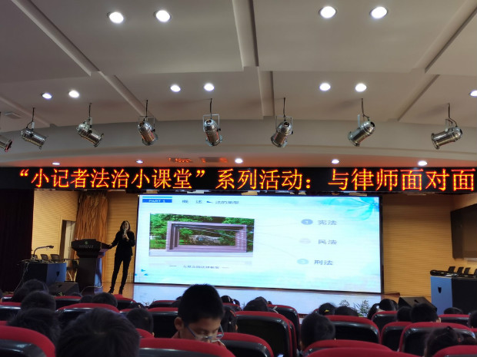](http://oss.bestcloud.cn/upload/20191205/f4b3601614dd404983afdc87f5a5d89b.jpg)

[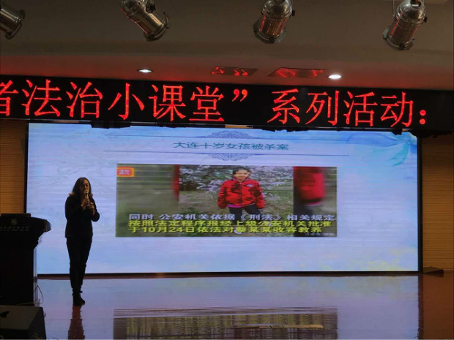](http://oss.bestcloud.cn/upload/20191205/ca5df8366c0a4f24b57da0b9b8b01553.jpg)

[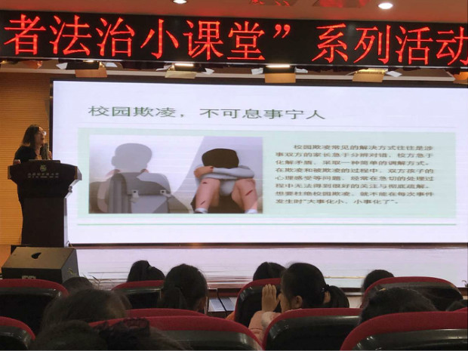](http://oss.bestcloud.cn/upload/20191205/c95ab18d54244af590f84642bc74470f.jpg)

[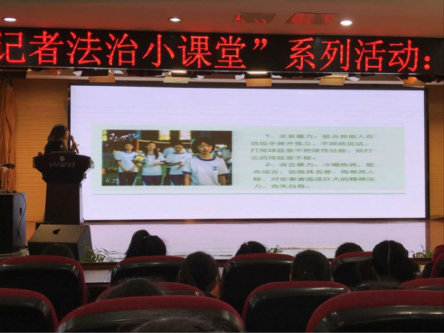](http://oss.bestcloud.cn/upload/20191205/64ba46cec5a44f23bd4ced93e7fb3111.jpg)